海冰监测（试刊）

北半球：2009年2月，北冰洋及附近海域海冰密集度达到80%以上。距平场上，加拿大东北部沿海海域、鄂霍茨克海域、巴伦支海北部和格陵兰岛东南部沿海海域海冰密集度偏低20～70%；格陵兰海小部分海域海冰密集度较常年同期偏高20～30％。
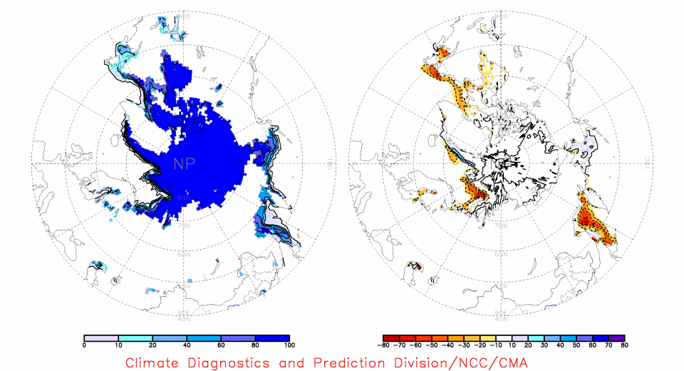
图1 北半球海冰密集度(左)及距平(右) (单位：%；等值线间隔：20%) 2009.02

南半球：2月，环南极洲大部海域的海冰密集度达到60%以上。距平场上，除威德尔海东南部和150～170ºE的太平洋-南极海岭海域海冰密集度较常年同期偏高20～80%外，环南极洲其余大部海域海冰密集度较常年同期偏低或接近常年，其中威德尔海西北部、别林斯高晋海、阿蒙森海和罗斯海西部海域偏低20～70%。

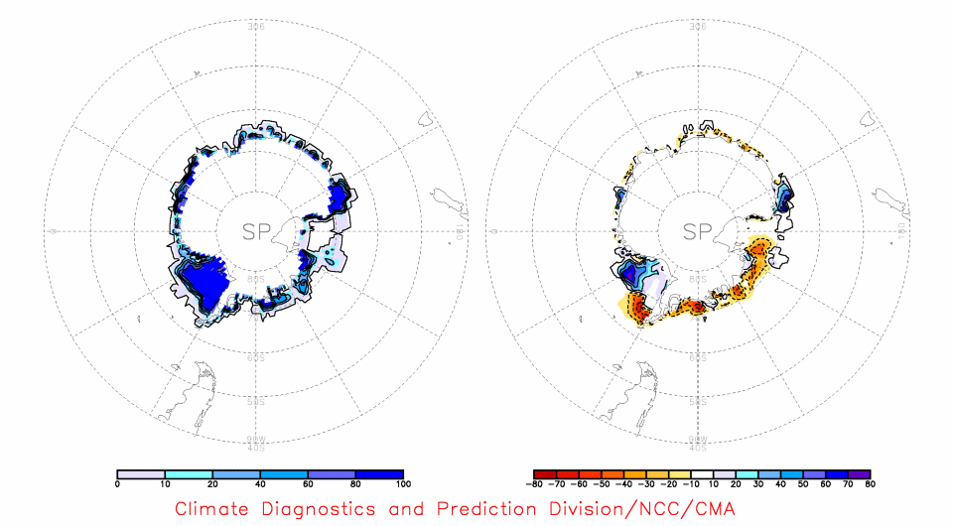
图2 南半球海冰密集度(左)及距平(右) (单位：%；等值线间隔：20%) 2009.02

注：原始资料来自the OI.v2 Monthly SST Analysis
参考文献：Reynolds, R.W., N.A. Rayner, T.M. Smith, D.C. Stokes, and W. Wang, 2002: An Improved In Situ and Satellite SST Analysis for Climate, J. Climate, Vol 15.
气候标准值采用1982-2004年平均, 国家气候中心气候系统诊断预测室分析。

